2019/2020
2019/2020
Věková skupina dětí: 3-4 roky

„Srdce malých dětí jsou čistá, a proto jim Velký Duch může ukázat mnoho věcí, které dospělým lidem unikají.“
Olga Siouxová
TŘÍDNÍ VZDĚLÁVACÍ PROGRAM TŘÍDY JEŽCI „Dobrodružství s indiány“

Charakteristika třídy
TVP (Třídní vzdělávací program) je sestaven pro 4 leté děti s ohledem na jejich individuální zvláštnosti. Ve třídě je zapsáno celkem 27 dětí, z toho 14 chlapců a 13 dívek.
Většina dětí chodila minulý rok do třídy „Zajíčci“ (1. třída) a tři děti jsou v naší školce prvním rokem. Dětem je potřeba pomoci v adaptaci na nové prostředí a stmelit třídu.
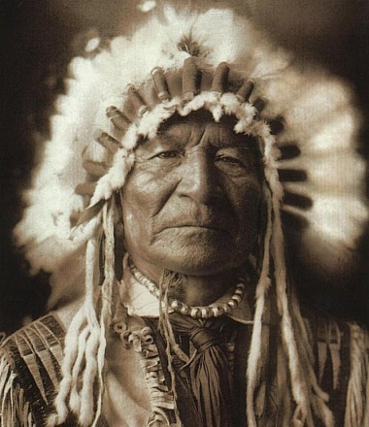
Ve třídě máme dvě děti ukrajinské národnosti a jedno dítě vietnamské národnosti. Děti částečně rozumí česky, ale moc nemluví a proto je třeba jim pomoci s komunikací. Dále máme integrované dítě se sluchovým postižením, se kterým pomáhá asistentka pedagoga. Naší prioritou je, aby se děti cítily šťastné a spokojené a do školky se vždy těšily

2. Personální podmínky

- učitelky: Bc. Barbora Krešne , Martina Hunyadyová Dis.,
- sdílený asistent pedagoga: Magdaléna Kozákova

2.1. Odborná kvalifikace

- Bc.Barbora Krešne
Střední pedagogická škola Most, obor předškolní a mimoškolní pedagogika (2010),
Vysoká škola finanční a správní, obor Marketinková komunikace (2015)

- Martina Hunyadyová DiS.
Střední pedagogická škola v Mostě, obor Předškolní a mimoškolní pedagogika (ukončeno v roce 2012),
Vyšší odborná škola ekonomická, sociální a zdravotnická Most, obor Sociálně právní činnost

- Magdaléna Kozáková
Gymnázium Přípotoční Praha
VOŠ pedag. a soc. Praha –obor: sociální pedagogika (DiS.)
PedF UK Praha- bakalářský obor: Vychovatelství (Bc.)
- navazující magisterský obor: Pedagogika předškolního věku (Mgr.) 2014

3.Hlavní myšlenky a cíle TVP

Hlavním cílem je, vytvořit zdravé, bezpečné a podnětné prostředí pro rozvoj dětské osobnosti ve všech směrech. Přihlížíme k individuálním schopnostem, potřebám a možnostem každého dítěte. Podporujeme dětská přátelství, klademe důraz na spolupráci rodičů a MŠ.
Rozvíjet dovednosti v sebeobsluze, povzbuzovat u dětí zájem o pozorování a objevování světa kolem nás. Rozvíjet u dětí schopnosti a vědomosti po stránce psychické a fyzické. Naučit děti ke hře v dětském kolektivu, zvládat komunikaci s dětmi i dospělými lidmi, vštípit a dodržovat pravidla společenského chování, dodržovat pravidla ve třídě, rozvíjet kladný vztah k přírodě, výchova ke správné stravě a hygieně.
Dále máme za cíl Rozvíjet individualitu každého dítěte, jeho psychickou odolnost, samostatnost a tvořivé myšlení.
Chceme být pro děti spíše než učitelem, tak průvodcem a pomocníkem v jeho osobním rozvoji.

3.1. Myšlenka TVP
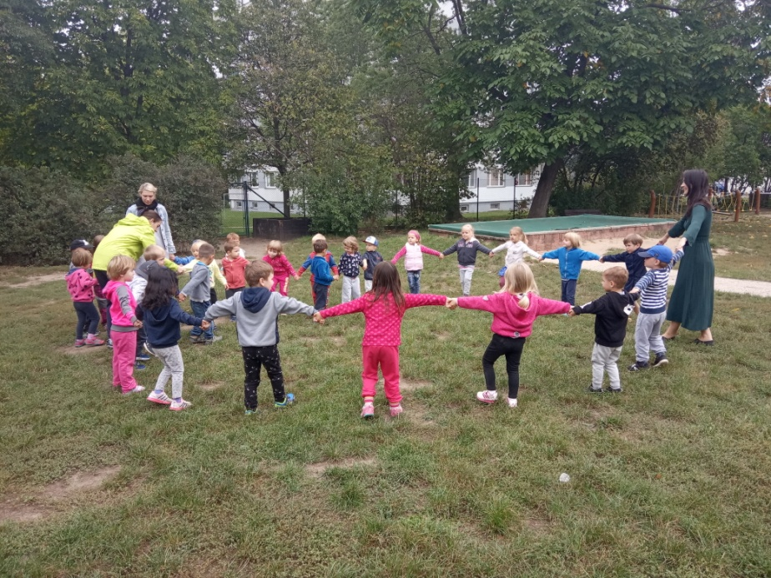
Naším hlavním cílem je poznání okolního světa a poznání sebe samých. Inspirací se nám stali indiáni, jejich kultura, zvyklosti, vztah k přírodě, čestné jednání s ostatními, odvaha a odhodlání zvládat překážky a vedení k samostatnosti. Spolu s indiány budeme každý měsíc zažívat konkrétní dobrodružství, kterými tyto cíle chceme plnit. Indiánská dobrodružství popsaná níže, budou otvírat určitá témata. Budeme používat celý rok indiánské čelenky, které budeme nosit hlavně na ranní kruh nebo na konkrétní aktivitu. S dětmi také vymyslíme indiánské přezdívky a rozdělíme se do 4 indiánských kmenů, které nám umožní lépe organizovanou práci na skupiny. Každý měsíc také děti uslyší indiánskou pohádku nebo příběh, který poslouží k inspiraci.
Chceme, aby se děti lépe orientovaly v přírodě a uvědomovaly si důležitost ochrany životního prostředí. Chceme také děti motivovat, aby čerpaly v přírodě inspiraci a poznaly, že je dobrým prostředkem k učení, tvoření a relaxaci. Naším programem chceme děti seznámit s řemesly, která indiáni ovládali např.: keramika, tvoření nádob, setí a sázení, pletení, navlékání korálků atd.) Dále pak chceme využít prostředí MŠ i její přilehlé okolí k pohybovým dovednostem. Naučit děti efektivní komunikaci a respektu k ostatním. Vést k dodržování pravidel společenského chování a správné hygieně.

4. Organizace dne v MŠ
Denní čínnosti dětí | Aktivity v přibližném časovém sledu
Ranní hry | 6:30– 8:45  - scházení dětí, dětem jsou nabízeny různé činnosti dle jejich zájmu, volná hra dětí, individuální práce s dětmi
Ranní kruh | 8:45-9:15  - úklid hraček na signál zvonečku  - vyprávění zážitků dětí, opakování básniček, písniček, úvod do aktuálního tématu, cvičení a pohybové hry, relaxace
Hygiena, svačina | 9:15-9:30  - dodržování spravných hygienických návyků, základy stolování, prostírání, odklízení nádobí, orientace dle své značky
Řízená činnost | 9:30-10:10  - prohlížení knih  - řízená činnost dle tématického plánu  (tématické hry, vyprávění, pokusy, jazykové, předmatematické a předčtenářské činnosti, hudební a hudebně-pohybové hry)
Pohyt venku | 10.10-12-00  - oblékání v šatně, samostatnost v oblékání, poznat své oblečení a stprávně si ho složit a uložit na své místo  - pobyt na čerstvém vzduchu, vycházky, aktivity dle počasí a ročního období, volná hra dětí
Oběd | 12-00-12.30  - orientace dle značky, správné základy stolování, používání lžíce, úklid nádobí, značky, svého místa
Příprava na odpočinek, spánek | 12.30-14.20  - samostané svlékání a převlékání do pyžama, čtení pohádek, odpočinek
Hygiena, svačina | 14.20-15.00  - odpolední svačina, mytí rukou, úklid nádobí
Odpolední činnosti | 15.00-17.00  - volné hry ve třídě nebo na zahradě dle počasí

5. Společná pravidla
Děti se podílí na vytváření indiánských třídních pravidlech. Námětem nám byla inspirace u indiánů, kteří dbají na bezpečnost a spolupráci ve skupině. Jsou vnímaví k přírodě, umí se v ní orientovat a chrání ji. Tyto pravidla si děti pamatují a jsou vyvěšena na viditelných místech v naší třídě. K lepšímu porozumění používáme jednoduché piktogramy (obrázky).

5.1. Pravidla soužití ve třídě (Indiánské desatero)
1) Nelži
2)Pomáhej ostatním
3)Chraň přírodu
4)Buď slušný
5) Poslouchej
6)Dívej se okolo
7)Buď kamarád
8) Dávej pozor na sebe a na ostatní
9) Když si nevíš rady, požádej o pomoc
10) Každý den udělej něco dobrého
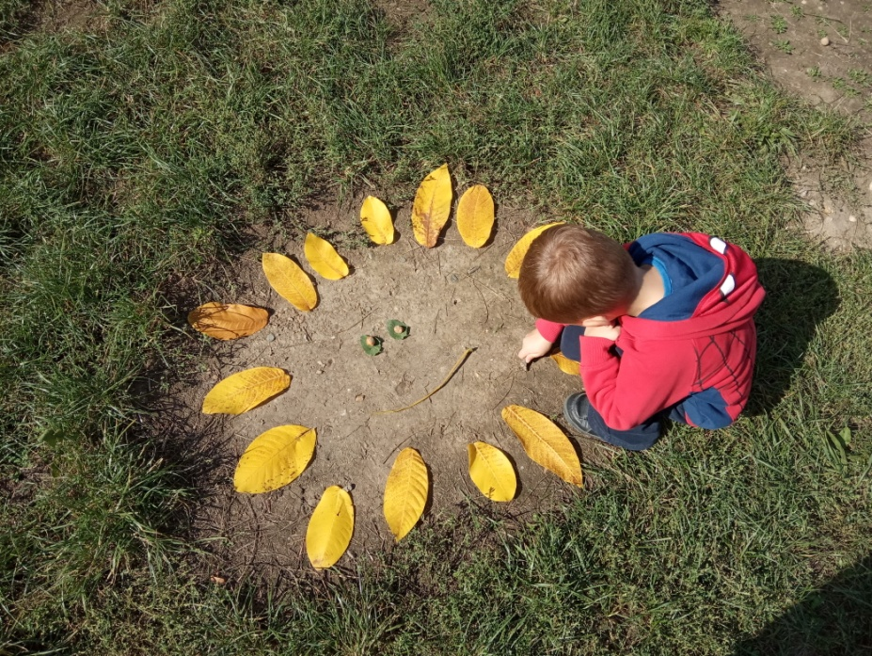

5.2. Pravidla pobytu na školní zahradě
- Respektovat a plnit pravidla pedagoga a dohodu při hře
- Neházet s kameny
- Neběhat, nešermovat, nebo nechodit na atrakce zahrady s klacky
- Chováme se ohleduplně k přírodě (nelámeme stromy,keře a neničíme záhonky)
- Na trampolíně smí být pouze jeden (střídáme se)
- Při jízdě na koloběžce, či odrážedle se díváme kolem sebe, nejezdíme na kopec a vyhýbáme se překážkám
- Při jízdě na tobogánu jezdíme vždy čelem k jízdě
- Nechodíme tam, kde je to mokré,abychom si neublížily
- Na borovici určené k lezení smíme pouze s dovolením paní učitelky a s jejím dohledem
- Než odejdu ze zahrady domů, uklidím si po sobě hračky
- Nevynáším písek z pískoviště a kameny z kameniště
- Při vycházce chodíme bezpečně ve dvojicích (při jízdě v MHD použijeme reflexní vesty)
- Dávám pozor na sebe a na ostatní
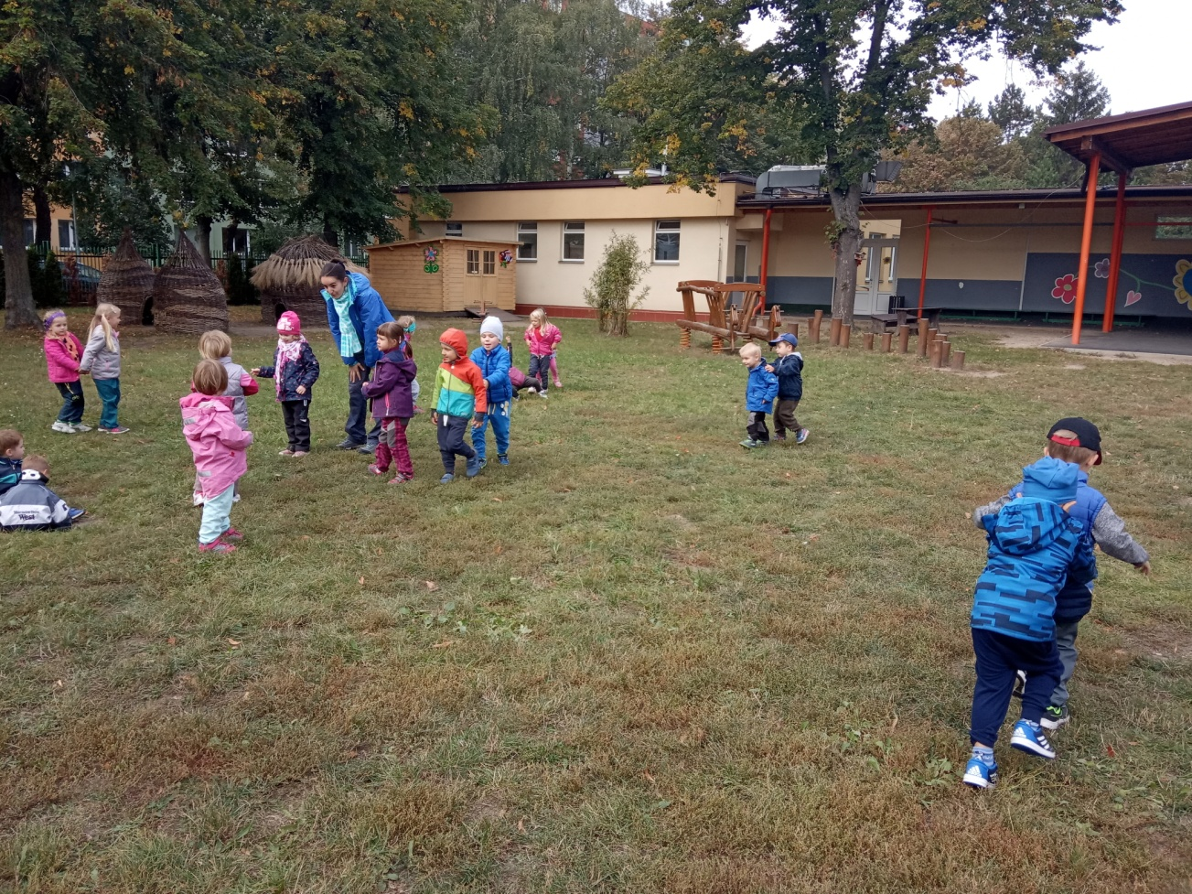
- Děti vždy vidí svou paní učitelku

6. Organizace činností
Organizace úklidu hraček | Učíme děti, že hračku si mohou půjčit, hrát si s ní a po skončení hry ji vždy uklidí na její místo. Učíme děti pomáhat i ostatním dětem. Úklid v průběhu volných her – pokud dítě už si s hračkou nehraje, uklidí ji na své místo a půjčí si hračku jinou. Po ranních hrách a příchodu všech dětí se hračky sklízejí po zaznění zvonečku a po úklidu hraček se děti sejdou na koberci.
Organizace hygieny: | Prohlubujeme hygienické návyky před a po jídle, po použití toalety a po příchodu z venku. Děti si myjí ruce vždy při příchodu do třídy MŠ. Mytí rukou, po činnostech, při kterých se dítě ušpiní (např. při VV). Po obědě si děti čistí zuby.
Organizace stolování: | Děti se učí připravit si na oběd příbor, hrnek, který si sami nalijí z konviček připravených na stole a talíře na své místo označené cedulku se značkou. Zároveň si po sobě nádobí, příbor,značku uklízí a hadříkem si podle potřeby utírají své místo. Při obědě nepovídají a neruší ostatní. Máme dohodu, že jídlo alespoň ochutnáme (jedno kousnutí, 3 lžíce polévky, u druhého jídla je domluva individuální). Nikdo není do jídla nucen, děti mají čas v klidu dojíst podle svých možností. Jíme lžící a v zimních měsících začneme jíst příborem .
Pravidla komunikačního kruhu: | Pokud mluví paní učitelka, děti nepovídají a pozorně naslouchají. Toto platí i v případě mluví – li jedno z dětí ostatní ho poslouchají a neskáčou mu do řeči (respektujeme se navzájem). Pokud dětem chceme říci něco důležitého, máme signál- nastraží ouška.
Plánování: | Plánujeme přibližně ve dvoutýdenních integrovaných blocích (ve výjimečných situacích mohou být kratší/delší).
Hodnocení: | Hodnocení s dětmi – při činnostech (v jejich průběhu a po skončení). Sebehodnocení učitelek. Sebehodnocení dětí. Hodnocení splnění stanovených cílů v TVP.
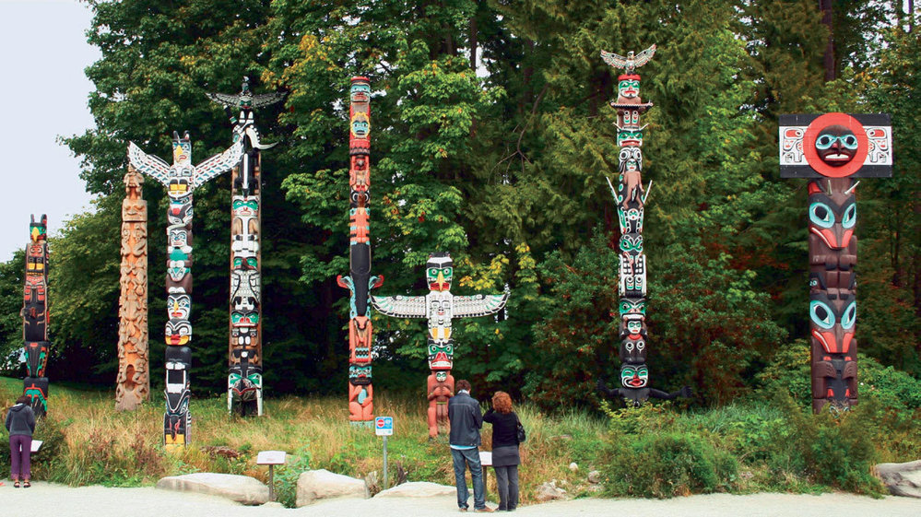

7. Portfolia dětí
Portfolio je souborem materiálů (výtvarné práce, pracovní listy, fotografie, dotazníky aj.), které shromaždujeme celý školní rok a které vypovídají o biologických a psychologických aspektech osobnosti. Portfolio poskytuje dostatek informací o vývoji dítěte. Dokument je vždy k nahlédnutí na vyžádaní zákonných zástupců.

7.1. Portfolio obsahuje
- Fotografii dítěte
- Diagnostické listy (zapisujeme 1x - 2x ročně)
- Záznam o posledním měření a vážení
- Vyplněný dotazník od rodičů (první informace o dítěti)
- Vybrané výtvarné práce
- Kresba postavy

8. Formy a metody práce
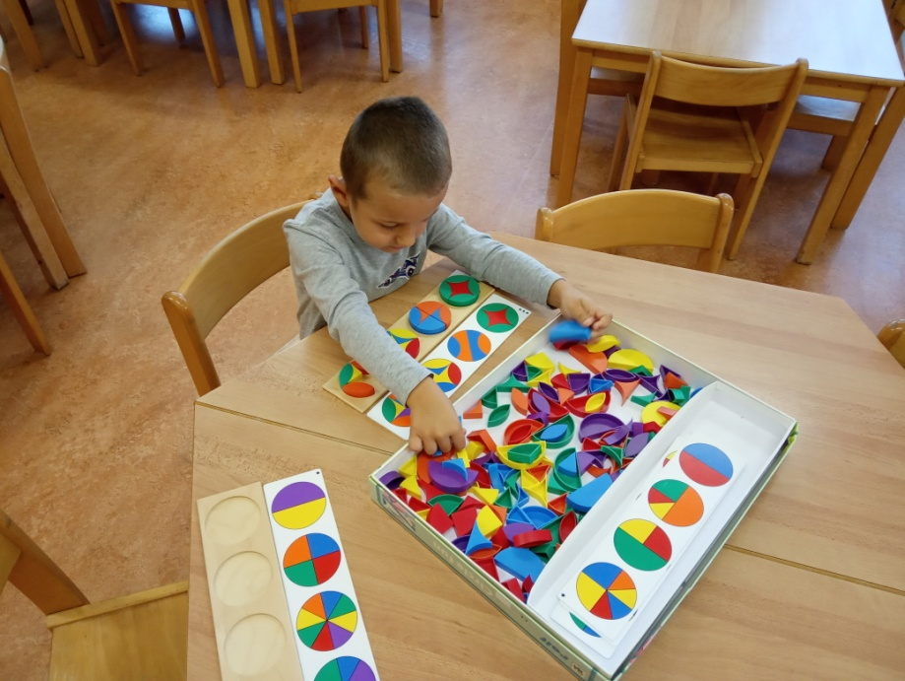
- Pro skupinou práci jsou děti rozdělené na čtyři skupiny: červená, zelená, modrá a žlutá (indiánských kmenů)
- hra: volná hra/řízená (námětové, konstruktivní, využívání plánků a předloh ke složitějšímu tvoření, stolní společenské hry podle daných pravidel, didaktická hra aj.)
- individuální práce s dětmi
- přímo a nepřímo řízené činnosti
- využívání didaktických her, obrázků, pomůcek
- spontánní sociální učení formou nápodoby
- situační učení / získávání životních zkušeností při každodenních situacích/
- prožitkové a situační učení - pokusy, manipulace s předměty, bádání prostřednictvím metody pokus – omyl
- přímé pozorování
- předčtenářská činnot: práce s knihou, encyklopedií, atlasem, mapou, poslech četby
- kontakt a hra s přírodninami, tvorba z přírodních materiálů
- smyslové poznávání
- používání lupy, dětských mikroskopů, dalekohledu
- četba, vyprávění a dramatizace pohádek, říkadla,…
- pracovní listy a sešity
- práce ve skupinách, dvojicích, samostatná práce na zadaném úkolu
- případné výukové programy na interaktivní tabuli
- výtvarný a grafomotorický projev
- rytmizace, spojení pohybu se zpěvem, hra na tělo
- předmatematické činnosti

9. Další třídní aktivity a použité vzdělávací prostředky
- divadelní představení v MŠ
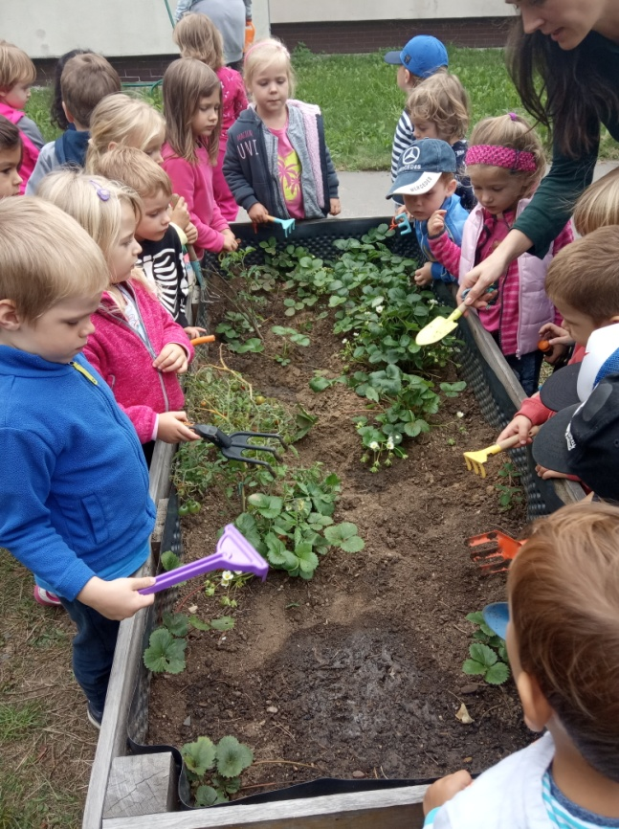
- vycházky po okolí a hřišť v blízkosti MŠ
- vycházky do lesa a do blízkého okolí
- třídní a celoškolní výlety a zahradní akce, táborák
- péče o záhonek na zahradě MŠ, pěstování rostlin ve třídě
- návštěva knihovny
- návštěva dopravního hřiště
- vánoční besídka pro rodiče
- vánoční výtvarná dílna rodičů a dětí
- čištění studánek a lesa
- didaktické sešity
- čtení pohádek (při každodenním odpočinku)
- tematické dny
- spolupráce se ZOO Praha – adopce zvířete

10. Spolupráce s rodiči
Nabízíme spolupráci na základě rovnocenného partnerství. Vzájemná otevřenost mezi učiteli a rodiči, podávání oboustranných informací. To vše napomáhá dítěti plnohodnotně prožívat den v MŠ.
Pedagogové chrání soukromí rodiny, je možno na vyžádání poskytnout poradenský servis.

10.1. Spolupráce s rodinou probíhá
- Na nástěnkách - vždy aktuální plán činností s dětmi a další důležité informace, nebo zajímavosti
- Pravidelné zasílání plánů a informací na emailové adresy
- Na třídních schůzkách (na začátku září a dle potřeby během roka)
- Na konzultačních hodinách (individuálními pohovory)
- na www.msnemcicka.cz
- na emalovou adresu: jezci@msnemcicka.cz
- na telefoní číslo třídy: +420 770 684 127
- na pevné lince MŠ: 241493022
V případě zájmu ze strany rodičů jsme schopni poskytovat informace nebo poradit:
- Pozorování vlastního dítěte v kolektivu dětí pro orientaci ze strany rodičů
- Zapůjčení odborné literatury
- Zprostředkování kontaktu s různými odborníky
- Vítáme a děkujeme za sponzorování naší mateřské školy.
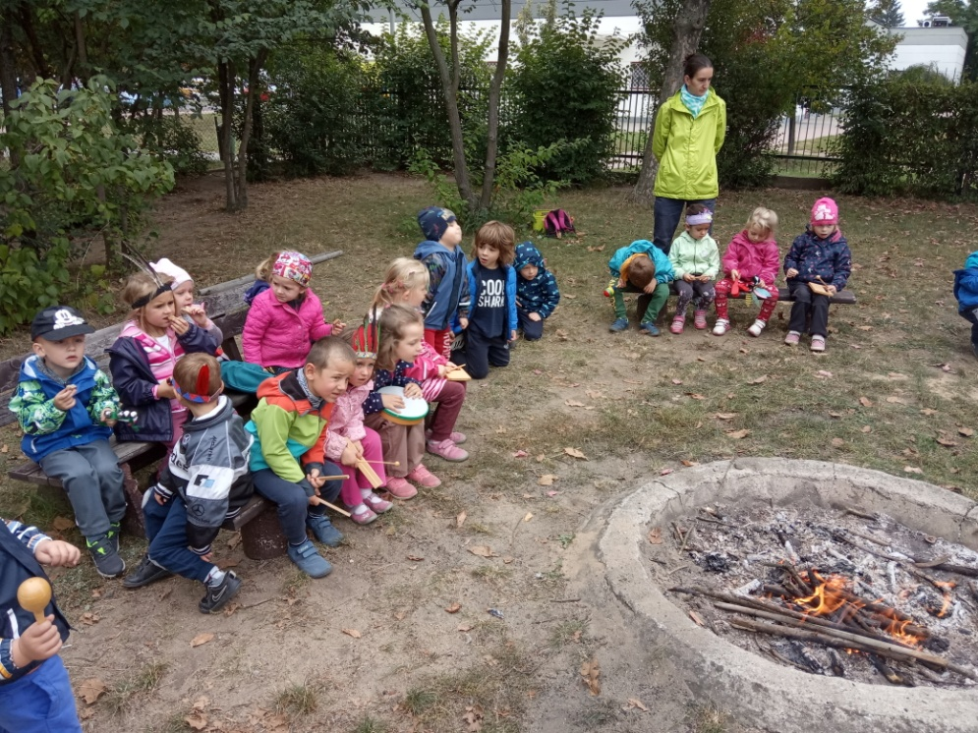
Náměty: dary zbytkových materiálů pro pracovní výchovu a výtvarnou činnost, finanční (řeší se s paní ředitelkou mateřské školy) a věcné dary.

10.2. Spolupráce s poradenskými zařízeními
- Spolupracujem s Pedagogicko psychologickou poradnou pro Prahu 1,2 a 4 · Francouzská 56/260, 101 00 Praha 10. www.ppppraha.cz
- Ústředna: 267997031, 267997032, 224914192
- Náš školní psycholog: PhDr. Monika Pavelková
- Kontakt: mpavelkova@ppppraha,cz 267997029

11. Plán pedagogické podpory
Pro děti se speciálními vzdělávacími potřebami bude vytvořen - Plán pedagogické podpory (PLPP), jako první stupeň podpůrných opatření (PO). Pro děti s přiznaným vyšším stupněm PO učitelky vypracují IVP
12. Průběžné hodnocení
Hodnocení témat uvedených v TVP do něj bude v průběhu roku zařazováno. Tematické celky lze vynechat nebo obměňovat, či doplňovat podle dalších příležitostí nebo neočekávaných situací, jinak se děti technikou pozorování hodnotí dvakrát ročně. Důležitý je prožitek a potřeby dítěte.
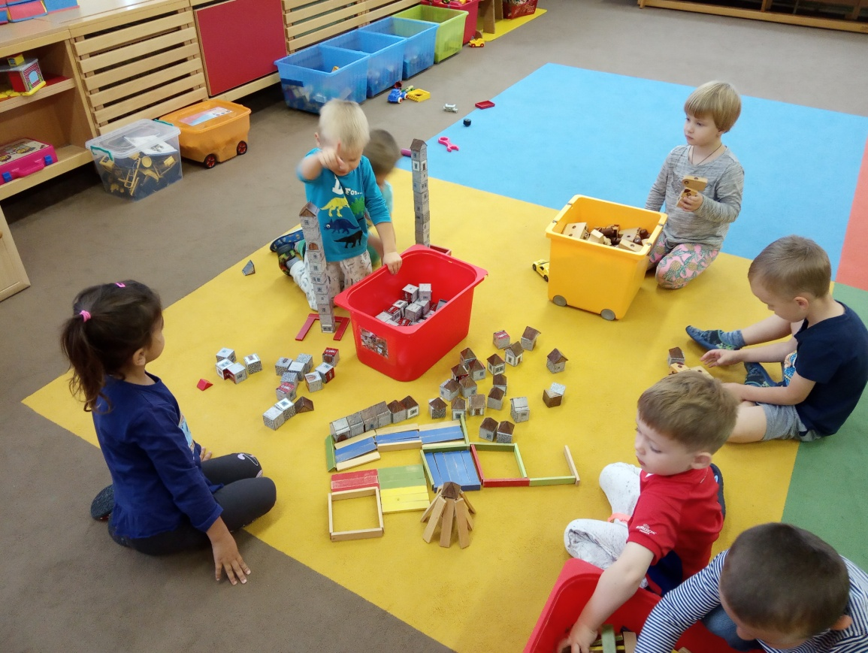
Ve třídě je 27 dětí. Chceme s dětmi pracovat tak, abychom maximálně rozvíjeli osobnost každého jedince a práce byla pro nás i pro děti radostná. Nehodnotíme dítě, ani je neporovnáváme mezi sebou, ale chceme vědět, do jaké míry jsme v uplynulém celku naplňovali dílčí cíle z Rámcového vzdělávacího programu a případně se poučit pro další změnu nebo jiný postup práce s dětmi.

13. Konkretizované očekávané výstupy

VZDĚLÁVACÍ OBLAST
DÍTĚ A JEHO TĚLO (BIOLOGICKÁ)

Podoblast | Fyzický rozvoj a pohybová koordinace
- postavit se zpříma a udržet správné držení těla po dobu vnější kontroly
- běhat, skákat, udržovat rovnováhu na jedné noze
- vyrovnávat svalové dysbalance v běžném pohybu
- otočit se čelem vzad bez ztráty rovnováhy a orientace
- zvládat nižší překážky, zvládat různé druhy lezení
- házet a chytat míč, užívat různé náčiní, nářadí
- užívat různé pomůcky k pohybu (tříkolky, koloběžky, odrážedla)
- pohybovat se bezpečně ve skupině dětí
- pohybovat se koordinovaně a jistě, a to i v různém přírodním terénu (např. v lese, na sněhu, v písku)
- přizpůsobit či provést jednoduchý pohyb podle vzoru či pokynů
- pohybovat se dynamicky po delší dobu (např. běhat při hře 2 minuty a více)
- být pohybově aktivní po delší dobu (10 minut a více) v řízené i spontánní aktivitě
- pohybovat se rytmicky, dodržet rytmus
- doprovázet pohyb zpěvem (např. při pohybových hrách, při chůzi, při rytmických činnostech)

Podoblast | Jemná motorika, koordinace ruky a oka
- upřednostňovat užívání pravé či levé ruky při kreslení či v jiných činnostech, kde se preference ruky uplatňuje
- tužku držet správně, tj. dvěma prsty, třetí podložený, s uvolněným zápěstím
- vést stopu tužky při kresbě, apod.
- napodobit základní geometrické obrazce, různé tvary, popř. písmena
- pracovat se stavebnicemi, skládankami (stavět z kostek, navlékat korálky, skládat mozaiky, zavázat kličku)
- zvládat výtvarné činnosti, provádět jednoduché úkony s výtvarnými pomůckami (např. tužkou, pastelem, štětcem, nůžkami) a materiály (např. papírem-překládání, textilem, modelovací hmotou)
- kreslit, malovat, modelovat, vytrhávat, stříhat, lepit, vytvářet objekty z přírodních i umělých materiálů
- zacházet správně s jednoduchými rytmickými a hudebními nástroji (např. trianglem, bubínkem, chřestidly)

Podoblast | Sebeobsluha
- pečovat o osobní hygienu, samostatně zvládat pravidelné běžné denní úkony (např. používat toaletní papír a splachovací zařízení, mýt si a utírat ruce, umět používat kapesník)
- samostatně se oblékat, svlékat, obouvat, zapnout knoflíky, zipy, zavázat tkaničky
- samostatně jíst, používat příbor, nalít si nápoj, popř. polévku, používat ubrousek
- postarat se o své osobní věci, o hračky a pomůcky
- udržovat pořádek, zvládat jednoduché úklidové práce

Podoblast | Zdraví, bezpečí
- pojmenovat viditelné části těla včetně některých dílčích částí (např. rameno, koleno, loket, zápěstí) a některé vnitřní orgány (např. srdce, plíce, mozek, žaludek)
- mít poznatky o narození, růstu těla a jeho základních proměnách
- znát základní zásady zdravého životního stylu (např. o pozitivních účincích pohybu a sportu, hygieny, zdravé výživy, činnosti a odpočinku, pobytu v přírodě, otužování) a o faktorech poškozujících zdraví včetně návykových látek
- uvědomovat si, co je nebezpečné
- projevovat bezpečný odstup vůči cizím osobám
- chovat se přiměřeně a bezpečně ve známém prostředí (např. ve školním prostředí, na hřišti, na veřejnosti, v přírodě)
- znát a dodržovat základní pravidla chování na chodníku a na ulici (dávat pozor při přecházení, rozumět světelné signalizaci)
- vědět, jak se vyhnout nebezpečí (být opatrné, obezřetné, kam se v případě potřeby obrátit o pomoc, koho přivolat)
- bránit se projevům násilí

DÍTĚ A JEHO PSYCHIKA (PSYCHOLOGICKÁ)

Jazyk a řeč
Podoblast | Výslovnost, gramatická správnost řeči, porozumění, vyjadřování, dorozumívání
- spontánně vyprávět zážitky ze sledování filmových pohádek nebo pohádek z médií
- vyslovovat všechny hlásky správně a mluvit zřetelně, gramaticky správně, v přiměřeném tempu, ovládat sílu a intonaci hlasu
- znát většinu slov a výrazů běžně používaných v prostředí dítěte (např. sdělit svoje jméno a příjmení, adresu, jména rodičů, sourozenců, kamarádů, učitelek, rozumět většině pojmenování, které se týkají dítěti známých předmětů, popř. znát i některé, které se týkají vzdálenějšího světa)
- mít přiměřeně bohatou slovní zásobu, dokázat osvojená slova aktivně uplatnit v řeči, používat větší množství slovních obratů, správně určovat a pojmenovávat věci a jevy ve svém okolí
- používat jednoduchá souvětí, vyjádřit myšlenku, nápad, mínění, popsat situaci, událost, vyjádřit svoje pocity, prožitky
- dodržovat pravidla konverzace a společenského kontaktu – řečovou kázeň (např. dokázat naslouchat druhým, vyčkat, až druhý dokončí myšlenku, sledovat řečníka i obsah, dokázat zformulovat otázku, samostatně a smysluplně odpovědět na otázku, umět komentovat zážitky a aktivity, posuzovat slyšené)
- dorozumět se verbálně i nonverbálně (např. používat gesta, udržet oční kontakt, reagovat správně na neverbální podněty)
- sledovat a zachytit hlavní myšlenku příběhu, vyslechnutý příběh převyprávět samostatně, věcně správně, popř. dokázat odhadnout, jak by mohl příběh pokračovat
- předat vzkaz
- chápat jednoduché hádanky a vtipy
- poznat a najít k sobě slova, která se rýmují, doplnit chybějící slovo rýmu
- poznat a vyhledat slova protikladného významu (antonyma), podobného významu (synonyma), stejně znějící a slova různého významu (homonyma)
- rozkládat slova na slabiky
Poznávací schopnosti

Podoblast | Vnímání
- zaregistrovat změny ve svém okolí (všimnout si a rozpoznat, co se změnilo např. ve třídě, na kamarádovi, na obrázku)
- rozlišit zvuky a známé melodie, rozlišit a napodobit rytmus
- sluchem rozlišit slova, slabiky, počáteční slabiky a hlásky ve slovech
- rozlišit tvary předmětů, základní geometrické tvary, základní barvy (červená, modrá, žlutá), barvy složené (oranžová, zelená, fialová), další barevné kvality (odstíny aj.) a vlastnosti objektů např. lesk, hladkost a jiné specifické znaky
- správně reagovat na světelné a akustické signály
- rozpoznat odlišnosti v detailech (např. vyhledat a doplnit chybějící část v obrázku, jednotlivé části složit v celek, nalézt cestu v jednoduchém labyrintu, složit puzzle, hrát pexeso, domino, loto)
- odhalit podstatné a nepodstatné znaky, charakteristické znaky předmětů, osob, zvířat
Podoblast | Pozornost, soustředěnost, paměť
- soustředěně poslouchat pohádku, hudební skladbu, divadelní hru (např. sledovat pozorně divadelní představení a následně ho reprodukovat), nenechat se vyrušit – neodbíhat od činnosti, pracovat v klidu (např. vyřešit labyrint)
- dokončit hru (neodbíhat od ní) i rozdělanou činnost
- udržet pozornost i při méně atraktivních činnostech
- uposlechnout pokynu dospělého a řídit se jím
- zapamatovat si krátké říkanky, rozpočítadla, jednoduché básničky, písničky a reprodukovat je, přijmout jednoduchou dramatickou úlohu
- zapamatovat si pohádku, děj, příběh a převyprávět ho
- záměrně si zapamatovat a vybavit si prožité příjemné i nepříjemné pocity (např. vyprávět zážitky z výletu), viděné (např. vyjmenovat květiny viděné na procházce), slyšené (např. zapamatovat si rytmus, melodii)
- pamatovat si postup řešení (např. postup jednoduché stavby, postup řešení labyrintu, určitý algoritmus, zapamatovat si umístění obrázku na konkrétním místě - Pexeso)
Podoblast | Tvořivost, vynalézavost, fantazie
- rozvíjet a obohacovat hru podle své představivosti a fantazie
- spontánně vyprávět zážitky ze svého okolí, z různých vyprávění, či co dítě prožilo příjemného i nepříjemného
- vyjadřovat fantazijní představy
- dokončit příběh, pohádku (např. vymyslet konec, jinou variantu)
- vyprávět příběh s vizuální či akustickou oporou (podle obrázků, s dopomocí otázek atd.)
- vyjádřit vlastní jednoduché pohybové představy, rytmický doprovod nebo melodii (např. vymýšlet krátké dramatické scénky, naznačit, vyjádřit pomocí pantomimy konkrétní činnost, pohybem ztvárnit slyšenou melodii)
- tvořivě využívat přírodní i ostatní materiály při pracovních a výtvarných činnostech, experimentovat s materiály, poznávat a využívat výrazové možnosti (vytvářet různé plošné a prostorové útvary, mísit barvy, zkoumat odlišné účinky suchých a vlhkých podkladů, aj.)
- s materiály, barvami (např. vytvořit koláž, smíchat barvy, zapouštět barvy do klovatiny)
- dokreslit chybějící části na obrázku, sestavit části v celek, vytvořit jednoduchý model, stavbu, provést obměnu, tvořit dle vlastní představy, např. stavby z kostek
- navrhnout další varianty řešení (co by se stalo, kdyby …)

Podoblast | Rozlišování obrazných znaků a symbolů, grafické vyjadřování
- rozlišit některé jednoduché obrazné symboly, piktogramy a značky, umět je používat (např. číst piktogramy, pochopit obrázkové čtení)
- pochopit význam piktogramu (např. pravidla chování ve skupině, v hromadném dopravním prostředku, znát význam elementárních dopravních značek a označení nebezpečí (elektřina, zákaz rozdělávání ohně, koupání, skákání do vody atd.)
- rozpoznat některé grafické znaky s abstraktní podobou (např. zná některé číslice, písmena, dopravní značky)
- sledovat očima zleva doprava a dle potřeby i zprava doleva, případně v dalších směrech, jmenovat objekty zleva doprava, vyhledat první a poslední objekt ve skupině, vést čáru zleva doprava, shora dolů
- objevovat význam ilustrací, soch, obrazů
Podoblast | Časoprostorová orientace
- rozlišovat vpravo – vlevo na vlastním těle, v prostoru s oporou o nějaký předmět
- rozlišovat a používat základní prostorové pojmy (např. dole, nahoře, uprostřed, před, za, pod, nad, uvnitř, vně, u, vedle, mezi, nízko, vysoko, na konci, na kraji, vpředu, vzadu, blízko, daleko, dopředu, dozadu, nahoru, dolů) a těchto pojmů běžně užívat
- rozlišovat vzájemnou polohu dvou objektů
- orientovat se v řadě (např. první, poslední, uprostřed
- orientovat se v prostoru podle slovních pokynů
- orientovat se v časových údajích v rámci dne (např. dopoledne, poledne, odpoledne)
- rozlišovat základní časové údaje, uvědomit si plynutí v čase (např. noc, den, ráno, večer, dnes, zítra, včera, dny v týdnu)
- rozlišovat roční období (jaro, léto, podzim, zima) i jejich typické znaky
Podoblast | Základní matematické, početní a číselné pojmy a operace
- rozpoznat geometrické tvary - čtverec, kruh, trojúhelník, obdélník
- rozumět a používat základní pojmy označující velikost (malý - velký, větší – menší, nejmenší – největší, dlouhý- krátký, vysoký - nízký, stejný)
- rozumět a používat základní pojmy označující hmotnost (lehký – těžký, lehčí – těžší, nejlehčí – nejtěžší, stejně těžký)
- porovnat a uspořádat předměty dle stanoveného pravidla (např. od nejmenšího k největšímu; poznat, co do skupiny nepatří), třídit předměty minimálně dle jednoho kritéria (např. roztřídit knoflíky na hromádky dle barvy, tvaru, velikosti)
- chápat, že číslovka označuje počet (např. 5 je prstů na ruce, 5 je kuliček)
- chápat jednoduché souvislosti, nacházet znaky společné a rozdílné, porovnat, dle společných či rozdílných znaků (např. vybrat všechny předměty vyrobené ze dřeva), zobecňovat vybrat ovoce, zeleninu, hračky, nábytek, dopravní prostředky atd.), řešit jednoduché labyrinty, rébusy a hádanky
- řešit labyrinty (sledovat cestu)
Podoblast | Řešení problémů, učení
- slovně, výtvarně, technicky vyjádřit svoje jednoduché „nápady“, experimentovat, některé problémy řešit cestou pokus – omyl
- samostatně se rozhodnout v některých činnostech
- jednoduchý problém vyřešit samostatně i ve spolupráci s kamarády, při složitějších se poradit, postupovat podle pokynů a instrukcí
- vymýšlet nová řešení nebo alternativní k běžným (např. jak by to šlo jinak, co by se stalo, kdyby) a verbalizovat je
- projevovat zájem o poznávání písmen a číslic, prohlížet si knihy (atlasy, encyklopedie, obrázkové knihy, leporela), znát některé dětské knihy a vyprávět o nich, informace vyhledat v encyklopediích
- verbalizovat myšlenkové pochody, přemýšlet nahlas, popsat, jak problém či situaci řešit (např. jak staví stavbu, skládá puzzle)
Sebepojetí, city, vůle
Podoblast | Sebevědomí a sebeuplatnění
- přijímat pobyt v mateřské škole popř. i na ozdravně rekreačním pobytu jako běžnou součást života (vědět, že rodiče chodí do zaměstnání, dítě do MŠ)
- zapojovat se do činností, komunikovat a kooperovat s dětmi i se známými dospělými, odmítnout neznámé dospělé
- samostatně splnit jednoduchý úkol, poradit si v běžné a opakující se situaci, cítit ze své samostatnosti uspokojení (být na ni hrdý)
- respektovat a přijímat přirozenou autoritu dospělých
- uvědomovat si, že fungování skupiny je postaveno na pravidlech soužití, podílet se na nich a respektovat je
- umět se rozhodovat o svých činnostech (samostatně se rozhodovat, co udělat, jak se zachovat, i o tom, co neudělat, co odmítnout, čeho se neúčastnit)
- snažit se uplatnit své přání, obhájit svůj názor
- umět kooperovat, dohodnout se s ostatními
- přijmout roli ve hře (např. jako organizátor, jako pozorovatel, jako spoluhráč)
- nebát se požádat o pomoc, radu
Podoblast | Sebeovládání a přizpůsobivost
- reagovat přiměřeně dané situaci (odmítat agresi, přijímat vzor společenského chování, umět se podřídit)
- odhadnout, na co stačí, uvědomovat si, co mu nejde, co je pro ně obtížné
- plánovat přiměřeně věku (ví, čeho chce dosáhnout a proč)
- hodnotit druhé, sebe hodnotit vzhledem k aktuální situaci a možnostem
- přijímat drobný neúspěch (vnímat ho jako přirozenou skutečnost, že se mu někdy něco nedaří), umět přijmout sdělení o případných dílčích nedostatcích, být schopné se z něho poučit
- přizpůsobit se společenství, projevovat zájem o spolupráci
- umět se přizpůsobit změnám

podoblast | Vůle, vytrvalost, city a jejich projevy
- odložit splnění osobních přání na pozdější dobu
- odhadnout, na co stačí, uvědomovat si, co neumí a co se chce naučit (vyhledávat příležitosti, umět požádat o pomoc)
- přijmout povinnost, soustředit se na činnost a samostatně ji dokončit
- přijímat pokyny
- plnit činnosti podle instrukcí
- přiměřeně reagovat ve známých situacích, umět se zklidnit, ovládnout se, potlačit projev agrese
- projevovat se citlivě k živým bytostem, přírodě i věcem, pomáhat druhým (např. kamarádům, mladším, slabším, aj.)
- přirozeně a v míře dané osobnostními předpoklady projevovat pozitivní i negativní emoce (soucit, radost, náklonnost, spokojenost, ale také strach, smutek)
- přirozeně projevovat radost z poznaného a zvládnutého (radovat se, že umí píseň, básničku, ukazuje obrázek, předvádí taneček, výrobek)
- umět to, co prožívá, vyjádřit slovně, výtvarně pohybově, mimikou (zážitky jednotlivé či v časové posloupnosti jako výtvarné vyprávění, komentovat obrázky apod., pomocí hudby, hudebně pohybovou a dramatickou improvizací atd.)
- Rozhodovat sám o sobě (o svém chování)

DÍTĚ A TEN DRUHÝ (interpersonální)
Podoblast | Komunikace s dospělým
- navazovat kontakty s dospělým (např. s novým učitelem)
- spolupracovat s dospělým
- respektovat dospělého, komunikovat s ním vhodným způsobem (s ohledem na situaci a podmínky)
- obracet se na dospělého o pomoc, radu atd.
- rozlišovat vhodnost oslovování i tykání a vykání

Podoblast | Komunikace s dětmi, spolupráce při činnostech
- aktivně komunikovat s druhými dětmi bez vážnějších problémů (vyprávět, povídat, poslouchat, naslouchat druhému)
- chápat a respektovat názory jiného dítěte, domlouvat se, vyjednávat
- vyhledávat partnera pro hru, domlouvat se, rozdělovat a měnit herní role, hru rozvíjet a obohacovat
- spolupracovat při hrách a aktivitách nejrůznějšího zaměření, být ostatním partnerem
- vyjednávat s dětmi i dospělými ve svém okolí, domluvit se na společném řešení /4.7.
- využívat neverbální komunikaci (úsměv, gesta, řeč těla, apod.)

Podoblast | Sociabilita
- obhajovat svoje potřeby, svůj postoj či přání, přijímat také názor druhého, dohodnout se na kompromisním řešení
- všímat si, co si druhý přeje či potřebuje (např. dělit se s druhým dítětem o hračky, pomůcky, pamlsky, podělit se s jiným dítětem o činnost, počkat, vystřídat se)
- chápat, že každý je jiný, jinak vypadá, jinak se chová, něco jiného umí či neumí a že je to přirozené
- k mladšímu, slabšímu či postiženému dítěti se chovat citlivě a ohleduplně (neposmívat se mu, pomáhat mu, chránit ho)
- porozumět běžným projevům emocí a nálad (např. vnímat, že je jiné dítě smutné, zklamané nebo naopak něčím nadšené, že má radost)
- nepříjemný kontakt a komunikaci dokázat odmítnout
- bránit se projevům násilí jiného dítěte (nenechat si ubližovat, nenechat se šidit, bránit se posmívání, ohradit se proti tomu)
- uvědomit si vztahy mezi lidmi(kamarádství, přátelství, vztahy mezi pohlavími, úcta ke stáří)
- spoluvytvářet prostředí pohody
- respektovat rozdílné schopnosti
- důvěřovat vlastním schopnostem
- cítit sounáležitost s ostatními
- nabídnout pomoc
DÍTĚ A SPOLEČNOST (SOCIÁLNĚ-KULTURNÍ)
Podoblast | Společenská pravidla a návyky
- umět ve styku s dětmi i dospělými pozdravit, poprosit, požádat, poděkovat, rozloučit se, vyslechnout sdělení, střídat se v komunikaci,
- dodržovat společně dohodnutá a pochopená pravidla vzájemného soužití v mateřské škole a na veřejnosti
- chápat podstatu hry a její pravidla, dodržovat pravidla her a jiných činností, hrát spravedlivě, nepodvádět, umět i prohrávat
- zacházet šetrně s vlastními a cizími pomůckami, hračkami, s knížkami, věcmi denní potřeby
- pochopit funkci rodiny a jejich členů
podoblast |  | Zařazení do třídy/do skupiny/
- aktivně komunikovat s druhými dětmi bez vážnějších problémů (vyprávět, povídat, poslouchat, naslouchat druhému)
- chápat a respektovat názory jiného dítěte, domlouvat se, vyjednávat
- vyhledávat partnera pro hru, domlouvat se, rozdělovat a měnit herní role, hru rozvíjet a obohacovat
- využívat neverbální komunikaci (úsměv, gesta, řeč těla, apod.)

podoblast |  | Kultura, umění
- vyjádřit a zhodnotit prožitky (co se líbilo a co ne, co a proč zaujalo, co bylo zajímavé, překvapivé, podnětné apod.)
- v kulturních místech (např. divadle, galerii, muzeu atd.) respektovat dohodnutá pravidla a nerušit ostatní při vnímání umění
- všímat si kulturních památek kolem sebe (pomník, hrad, zámek, zajímavá stavba atd.)
- zobrazovat objekty reálné i fantazijní různými výtvarnými výrazovými prostředky (např. kresbou, malbou, plošným a prostorovým vytvářením s využíváním různých materiálů – viz výše)
- vyjadřovat se zpěvem, hrou na jednoduché rytmické či hudební nástroje, hudebně pohybovou činností (viz výše)
- DÍTĚ A SVĚT (ENVIRONMENTÁLNÍ
Podoblast | Poznatky, sociální informovanost
- orientovat se ve školním prostředí, vyznat se v blízkém okolí (vědět, co se kde v blízkosti mateřské školy nachází, např. obchody, zastávka, hřiště, škola, pošta, policie, lékař, knihovna, hasiči, sportoviště)
- zvládat běžné činnosti, požadavky i jednoduché praktické situace, které se v mateřské škole opakují
- rozumět běžným okolnostem a dějům, jevům a situacím, s nimiž se běžně setkává (rozumět tomu, co se ve známém prostředí děje)
- mít poznatky z nejrůznějších oblastí života a poznání v rozsahu podle toho, s čím se v praxi setkává, co kolem sebe vidí, co prožívá, co mu bylo zprostředkováno či vysvětleno (např. poznatky o přírodě živé i neživé, o přírodních jevech a dějích, o lidech a jejich životě, o kultuře či technice)
- uvědomovat si, že jak svět přírody, tak i svět lidí je na různých částech naší planety různorodý a pestrý a ne vždy šťastný
- mít poznatky o své zemi, (znát název státu, státní vlajku, hymnu, prezidenta, hlavní město, významné svátky a události)
Podoblast | Adaptabilita ke změnám
- zajímat se, co se v okolí děje, všímat si dění změn ve svém okolí (např. v přírodě), proměny komentovat, přizpůsobit oblečení – rozlišení pocitu chladu a tepla, chování
- vědět, že se stále něco děje, že všechno kolem plyne, vyvíjí se a proměňuje běžně proměnlivé okolnosti v mateřské škole vnímat jako samozřejmé a přirozeně se tomuto dění přizpůsobovat
- ctít oslavy narozenin, svátků, slavností

Podoblast | Vztah k životnímu prostředí
- znát, co je škodlivé a nebezpečné (různé nástrahy a rizika ve spojení s přírodou) i neovlivnitelné – vítr, déšť záplavy, teplo, sucho, mrazy), co může ohrožovat zdravé životní prostředí
- uvědomovat si, že člověk a příroda se navzájem ovlivňují, že každý může svým chováním působit na životní prostředí (podporovat či narušovat zdraví, přírodní prostředí i společenskou pohodu)
- všímat si nepořádku a škod, dbát o pořádek a čistotu, starat se o rostliny, zvládat drobné úklidové práce, nakládat vhodným způsobem s odpady, chápat význam třídění odpadu chránit přírodu v okolí, živé tvory apod.
- spoluvytvářet pohodu prostředí (cítit se spokojeně a bezpečně)
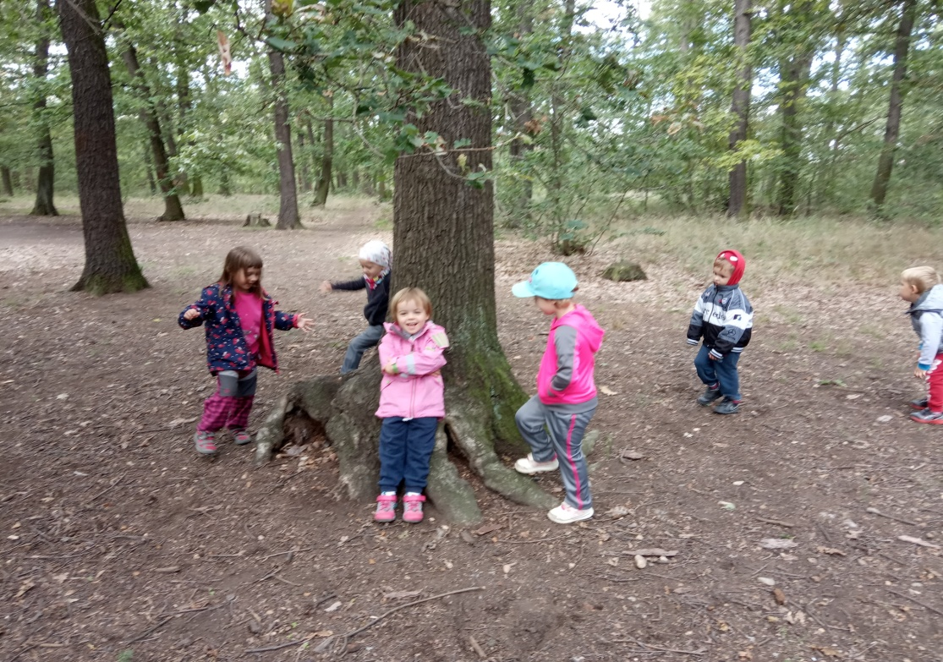
- být citlivý k přírodě

14. Názvy integrovaných bloků – dále IB

(integrovaný = obsahující všechny vzdělávací oblasti)

- dítě a jeho tělo
- dítě a jeho psychika
- dítě a ten druhý
- dítě a společnost
- dítě a svět

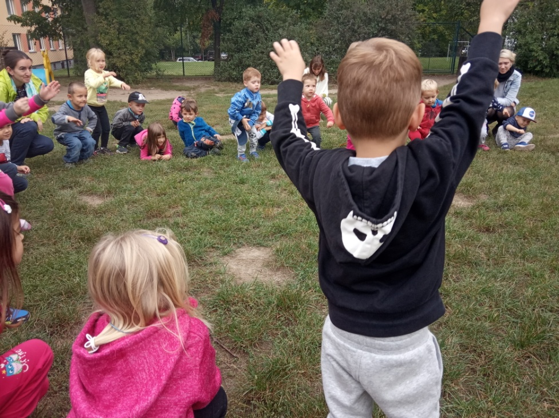
rozpracované do tematických celků (tematický celek může trvat 3 dny, nebo i čtrnáct dní, záleží na množství činností, a jak je děti zvládají). Tematický celek lze vynechat, nahradit, nebo zařadit neplánovaný projekt.

INTEGROVANÉ BLOKY ROZPRACOVANÉ DO TÉMATICKÝCH CELKŮ

- IB: MĚSÍC LOVU (ZÁŘÍ)

- ZPÁTKY VE ŠKOLCE
- ZAČÍNÁ PODZIM
INDIÁNSKÁ DOBRODRUŽSTVÍ: VYMÝŠLENÍ PŘEZDÍVEK, VÝROBA INDIÁNSKÉ ČELENKY NA CELÝ ŠKOLNÍ ROK, TÁBORÁK, VÝROBA NAROZENIOVÉHO KALENDÁŘE
+ INDIÁNSKÁ POHÁDKA NEBO PŘÍBĚH
Vzdělávací cíle:
- seznámit se s prostředím nové třídy
- seznámit se s třídními pravidly (ve třídě a venku)
- navazovat nová přátelství a rozvíjet mezilidské vztahy
- rozvíjet schopnost a dovednost vyjádřit pocity, dojmy a prožitky
- získávat relativní citovou samostatnost
- orientovat se v prostředí třídy a následně celé školky
- rozvíjet prosociální chování ve vztahu k druhým
- učit se spolupracovat a pomáhat si

- IB: MĚSÍC PADAJÍCÍHO LISTÍ (ŘÍJEN)

- CO SE DĚJE NA POLI
- OVOCE A ZELENINA
- DÝŇOVÁNÍ
INDIÁNSKÁ DOBRODRUŽSTVÍ: ROZEZNÁVÁNÍ STROMŮ A PLODŮ, ZELENINY A OVOCE (UMĚT ROZTŘÍDIT A PŘIŘADIT), ZELENINOVÝ/OVOCNÝ DEN
+ INDIÁNSKÁ POHÁDKA NEBO PŘÍBĚH

Vzdělávací cíle:
- rozvíjet a užívat všech smyslů;
- rozvíjet fyzickou a psychickou zdatnost;
- posilovat přirozené poznávací city (zvídavost, zájem, radost z objevování atd.)
- rozvíjet řečové schopnosti a jazykové dovednosti receptivní (vnímání, porozumění, poslech) i produktivních (výslovnost, vytváření pojmů, mluvní projev, vyjadřování);
- osvojit si jednoduché poznatky o světě a životě užitečných pro vytváření elementárního povědomí o přírodním, kulturním i technickém prostředí, o jejich rozmanitosti, vývoji a neustálých proměnách.

- IB: MĚSÍC BLÁZNIVÝ (LISTOPAD)

- POČASÍ,
- OBLEČENÍ, MÓDA
- PODZIMNÍ SPÁNEK

- INDIÁNSKÁ DOBRODRUŽSTVÍ: VÝROBA TOTEMŮ, DUCHOVÉ POČASÍ, USPÁVÁNÍ PŘÍRODY
+ INDIÁNSKÁ POHÁDKA NEBO PŘÍBĚH
Vzdělávací cíle:
- rozvíjet estetické cítění
- mít radost z výtvarných činností
- osvojit si věku přiměřené praktické dovednosti;
- rozvíjet komunikativní dovednosti (verbální i neverbální) a kultivovaného projevu;
- vytvářet pozitivní vztah k intelektuálním činnostem a k učení, podpora a rozvoj zájmu o učení;
- získat schopnost řídit chování vůlí a ovlivňovat vlastní situaci;
- vytvářet základy estetického vztahu ke světu, k životu, ke kultuře a umění;

- IB: MĚSÍC DLOUHÝCH NOCÍ (PROSINEC)

- MIKULÁŠSKÁ
- VESMÍR
- VESELÉ VÁNOCE
INDIÁNSKÁ DOBRODRUŽSTVÍ: SEZNÁMENÍ SE SOUHVĚZDÍMI, ZAPAMATOVAT SI NĚJAKÉ, NOC A DEN
+ INDIÁNSKÁ POHÁDKA NEBO PŘÍBĚH
Vzdělávací cíle:
- společně oslavit tradiční svátky, vytvářet povědomí o mezilidských a morálních hodnotách;
- vytvářet základy estetického vztahu ke světu, k životu, ke kultuře a umění;
- budovat zdravé sebevědomí, znát svoji hodnotu na úrovni věku.
- vést děti k vykonávání jednoduchých činností při spoluvytváření estetického prostředí
- vytvářet pozitivní vztah k intelektuálním činnostem a k učení, podpora a rozvoj zájmu o učení;
- rozvíjet komunikační schopnosti, slovní zásobu;

- IB: MĚSÍC SNĚHU (LEDEN)

- STOPY VE SNĚHU
- SMYSLY
- ČAS
INDIÁNSKÁ DOBRODRUŽSTVÍ: ROZPOZNÁNÍ STOP ZVÍŘAT, VYUŽÍVAT SMYSLY, SMYSLOVÝ CHODNÍČEK, KRMENÍ PTÁČKŮ
+ INDIÁNSKÁ POHÁDKA NEBO PŘÍBĚH

Vzdělávací cíle:
• utvářet u dětí představu o zimní přírodě a jejím vegetativním klidu
• rozvoj řečových schopností - gramaticky správná výslovnost
• rozvíjet užívání všech smyslů, osvojit si dovednosti důležité k podpoře zdraví
• rozvíjet pohybové dovednosti v oblasti hrubé motoriky;
• rozvíjet receptivní i produktivní jazykové dovednosti;
• rozvíjet zpřesňovat a kultivovat smyslové vnímání, rozvoj paměti a pozornosti;

- IB: MĚSÍC HLADU (ÚNOR)

- TĚLO
- ESKYMÁCI
- MASOPUST
INDIÁNSKÁ DOBRODRUŽSTVÍ: ZDRAVÝ ŽIVOTNÍ STYL, RELAXACE, PRÁCE S DECHEM (DECHOVÁ CVIČENÍ), BARVENÍ TRIČEK(BATIKOVÁNÍ)
+ INDIÁNSKÁ POHÁDKA NEBO PŘÍBĚH
Vzdělávací cíle:
• osvojit si poznatky o těle a jeho zdraví, o pohybových činnostech a jejich kvalitě;
• vytvářet zdravé životní návyky a postoje jako základů zdravého životního stylu;
• rozvíjet pohybové dovednosti v oblasti hrubé motoriky;
• rozvíjet receptivní i produktivní jazykové dovednosti;
• rozvíjet přirozený zájem o hudební činnosti, písně a tanec
• vytvářet základy estetického vztahu ke světu, k životu, ke kultuře a umění;

- IB: MĚSÍC VRAN (BŘEZEN)

- Z POHÁDKY DO POHÁDKY
- PRÁCE A PROFESE
- JARNÍ PROBOUZENÍ

INDIÁNSKÁ DOBRODRUŽSTVÍ: SEZNÁMENÍ S ŘEMESLY, KTERÁ INDIÁNI OVLÁDALI (KERAMIKA, TVOŘENÍ NÁDOB, SETÍ A SÁZENÍ, PLETENÍ, NAVLÉKÁNÍ,...)
+ INDIÁNSKÁ POHÁDKA NEBO PŘÍBĚH
Vzdělávací cíle:
- vytvářet pozitivní vztah k literatuře a knihám
- vnímat proměnlivost přírody, změny v přírodě - příchod jara
- rozvíjet kladný vztah ke zvířatům, získávat o nich nové poznatky
- rozvíjet a užívat všech smyslů (vůně květin a kvetoucích stromů, krása barevnosti a svěžesti přírody, zpěv ptáků atd.);
- rozvíjet pohyb. dovedností v oblasti jemné a hrubé motoriky (výlety, vycházky do přírody, zdolávání terénu atd.);

- IB: MĚSÍC TRÁVY (DUBEN)

- VESELÉ VELIKONOCE
- ZEMĚ MÁ SVÁTEK
- ČAROVÁNÍ
INDIÁNSKÁ DOBRODRUŽSTVÍ: EKOLOGIE, TŘÍDĚNÍ ODPADU, JAK CHRÁNIT MATKU ZEM, ČARODĚJNÝ DEN
+ INDIÁNSKÁ POHÁDKA NEBO PŘÍBĚH

Vzdělávací cíle:
• vytvářet úctu k tradicím a zvykům
• naučit děti chránit přírodu, vytvářet vztah k živé a neživé přírodě
• vytvářet povědomí o vlastní sounáležitosti se světem, s živou a neživou přírodou, lidmi, společností, planetou Zemí;
• pochopit, že změny způsobené lidskou činností mohou prostředí chránit a zlepšovat, ale také poškozovat a ničit;
• rozvoj tvořivosti
• osvojit si poznatky a dovednosti důležité k podpoře bezpečí

- IB: MĚSÍC SAZENIC (KVĚTEN)

- MOJE RODINA
- ZAHRADA A ROSTLINY
- VÍM, KDE BYDLÍM
INDIÁNSKÁ DOBRODRUŽSTVÍ: POZNÁVÁNÍ ROSTLIN, KVĚTIN A LÉČIVÝCH BYLINEK, SÁZENÍ, NÁVŠTĚVA BYLINKOVÉ ZAHRADY, VÝROBA BYLINKOVÝCH POLŠTÁŘKŮ
+ INDIÁNSKÁ POHÁDKA NEBO PŘÍBĚH

Vzdělávací cíle:
• posílit prosociální chování ve vztahu k druhému (v rodině, v MŠ, v dětské herní skupině);
• rozvíjet a užívat všech smyslů (vůně květin a kvetoucích stromů, krása a barevnost přírody, zpěv ptáků atd.);
• uvědomit si, že někam patříme a je nám tam dobře
• podporovat pozitivní vztahy k rodině
• těšit se z hezkých a příjemných zážitků

- IB: MĚSÍC RŮŽÍ (ČERVEN)

- KAPKA, ŘEKA, MOŘE
- CESTOVÁNÍ/ DOPRAVA
- TANEC A POHYB
INDIÁNSKÁ DOBRODRUŽSTVÍ: HRÁTKY S VODOU, POSÍLÁNÍ LODIČEK, ROZLUŠTĚNÍ JEDNODUCHÝCH ŠIFER
+ INDIÁNSKÁ POHÁDKA NEBO PŘÍBĚH
Vzdělávací cíle:
• rozvíjet a kultivovat mravní a estetické vnímání, cítění a prožívání;
• rozvíjet základní kulturně-společenské postoje, návyky a dovednosti;
• vytvářet povědomí o vlastní sounáležitosti se světem, s živou a neživou přírodou, lidmi, společností, planetou Zemí;
• pozorování životních podmínek a stavu životních prostředí, poznávání ekosystémů (les, louka, rybník apod.)
• osvojit si základní dopravní pravidla;
• vytvářet vztah k místu a prostředí, ve kterém dítě žije

